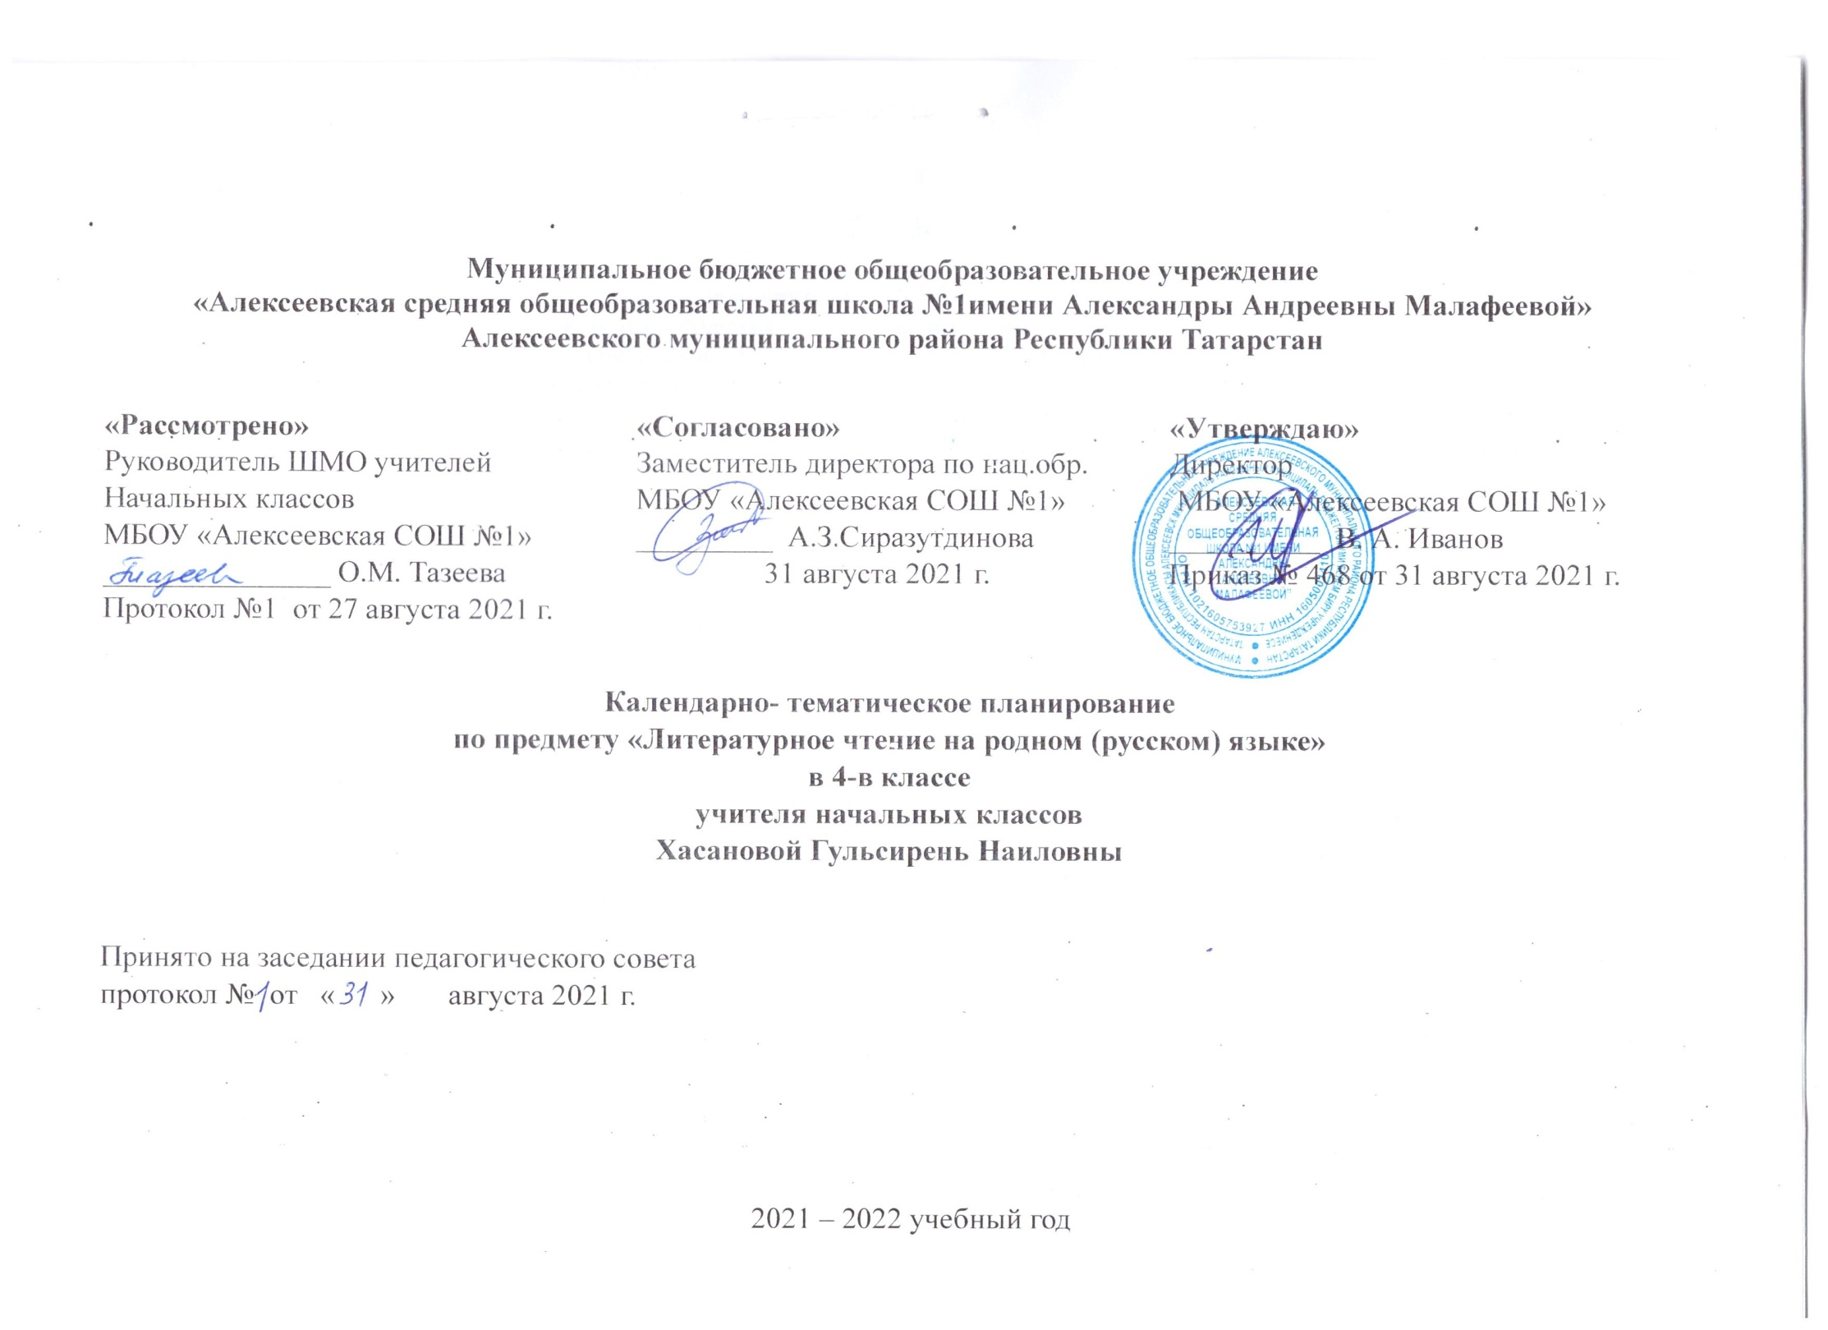
Календарно- тематическое планирование с учетом рабочей программы воспитания
с указанием количества часов, отводимых на изучение каждой темы,
составлено на основе учебного плана МБОУ «Алексеевская СОШ №1» на 2021-2022 учебный год
(утверждено Решением педагогического совета, протокол №1 от 31.08.2021г., приказ №468 от 31.08.2021г.)
№  урока | Тема | Дата проведения
№  урока | Тема | По плану | Факт.
3.4.Модуль воспитательной работы «Школьный урок»
I четверть
1 | Омонимы, омофоны. | 03.09
2 | Омоформы, каламбуры. | 10.09
3 | Применение фразеологизмов в сказках. | 17.09
4 | Фразеологизмы. Использование фразеологизмов в разговорной речи. | 24.09
5 | Диалектизмы. | 01.10
6 | Сравнение, эпитеты. | 08.10
7 | Работа с текстом. Оолицетворение. | 15.10
8 | Метафора. | 22.10
9 | Пословицы и поговорки. Афоризмы. | 29.10
II четверть
10 | Подготовка к написанию сочинения по пословице. | 12.11
11 | Написание сочинения по пословице. | 19.11
12 | Анализ сочинений. Художественный стиль. Общее понятие. | 26.11
13 | Сочинение – пейзажная зарисовка. | 03.12
14 | Рифма. | 10.12
15 | Диалог и монолог. | 17.12
16 | Драматические импровизации. | 24.12
III четветь
17 | Композиция текста. Основные элементы композиции. | 14.01
18 | Композиция. Работа с деформированным текстом. | 21.01
19 | Творческаяработа. | 28.01
20 | Сочинение – миниатюра в художественном стиле. | 04.02
21 | Творческаяработа. | 11.02
22 | Публицистический стиль. | 18.02
23 | Газетно – публицистическийстиль. | 25.02
24 | Деловаяигра «Вёрсткагазеты». | 04.03
25 | Официально – деловойстиль. | 11.03
26 | Тезисы. Конспект. | 18.03
27 | Аннотация. | 25.03
IV четверть
28 | Я пишу письмо. | 08.04
29 | Личный дневник. | 15.04
30 | Сочинение «Мои любимые стихи». | 22.04
31 | Сочини сценарий для мультфильма. | 29.04
32 | Конкурс на лучшее название конфет. | 06.05
33 | Защита индивидуальных проектов | 13.05
34 | Лингвистический турнир | 20.05
35 | Обобщающий урок | 27.05

Лист примечаний к календарно-тематическому планированию учебного предмета

№ урока | Даты по КТП | Даты проведения | Тема | Количество часов |  | Причина корректировки
 |  |  |  | По плану | По факту | Причина корректировки
